Si une question a été paramétrée pour n'accepter qu'une seule réponse et que des étudiants en ont saisi plusieurs, alors le logiciel interprète ces QRU (questions à réponse unique) comme non répondues. 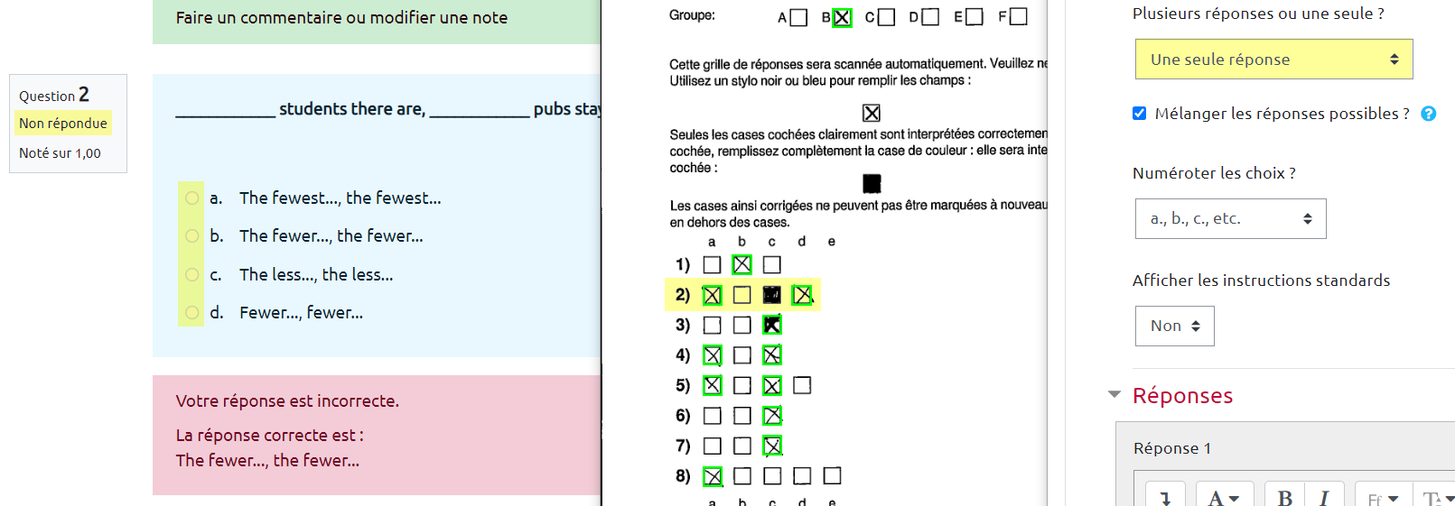
Pour éviter que les étudiants rencontrent cette situation à la relecture de leur copie, il faut renforcer la consigne qui précise qu'une seule répons est attendue. L'outil le permet. 

